**8. A feladat a XX. század elejének a Közel-Keletet érintő gyarmatosító és függetlenségi**

**törekvéseihez kapcsolódik.**

**Oldja meg a feladatokat a források és ismeretei segítségével!**

**Döntse el az állításokról a források és ismeretei segítségével, hogy igazak vagy hamisak!**

*Írjon X jelet a táblázat megfelelő mezőjébe!* (Elemenként 0,5 pont.)

**A)** „Szíriának a damaszkuszi, homszi, hamai és aleppói körzetektől nyugatra fekvő

része nem mondható tisztán arabnak, és ezért ki kell emelni ezeket a megígért

határok közül. A fenti módosítással […] elfogadjuk ezeket a határokat azon

területekre vonatkozóan, melyek esetén Nagy-Britannia szabadon dönthet

szövetségesének, Franciaországnak az érdeksérelme nélkül […] Nagy-Britannia kész

elismerni és támogatni az arabok függetlenségét a mekkai serif [az iszlám szent

helyeit őrző vallási vezető] által javasolt határokon belül.”

*(McMahon egyiptomi brit kormányzó levele, 1915)*

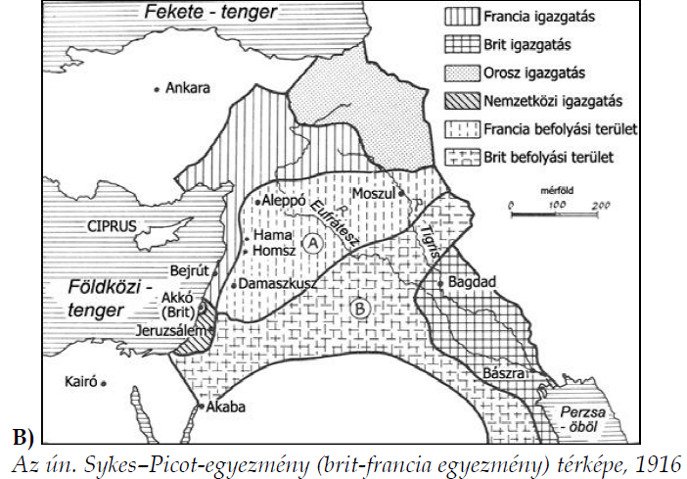

**C)** „Őfelsége kormánya jóindulatúlag tekint a zsidó nemzeti otthon megteremtésére

Palesztinában, és minden tőle telhetőt megtesz e cél elérésének elősegítésére,

miközben világosan kell látnunk, hogy semmi sem csorbíthatja a Palesztinában

fennálló nem zsidó közösségek polgári és vallási jogait, illetve a bármely más

országban élő zsidók jogait és politikai státusát.”

*(Balfour brit külügyminiszter nyilatkozata, 1917)*

**D)** „A [McMahon-] levelet úgy idézik [az arabok], mint ami megígéri a mekkai

serifnek egy olyan arab állam elismerését, melynek határait ő maga jelöli ki. De ezt az

ígéretet abban a levélben azzal a fenntartással tették, hogy a leendő állam területe

nem tartalmazhatja többek között Szíriának a damaszkuszi körzettől nyugatra fekvő

részét. Őfelsége kormánya mindig úgy vélte, hogy ebbe bele kell érteni a bejrúti

vilajet és a jeruzsálemi szandzsák területét. Így a Jordántól nyugatra fekvő Palesztina

egészét nem érinti Sir Henry McMahon ígérete.”

*(Churchill brit gyarmatügyi miniszter ún. fehér levele, 1922)*

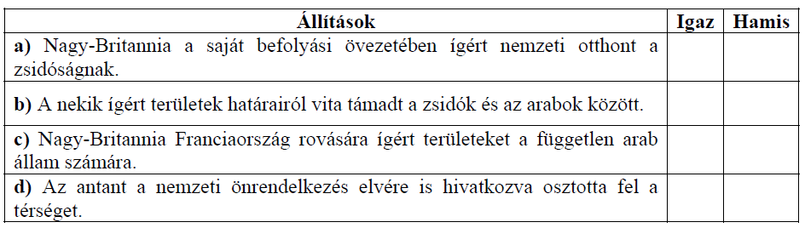

**Válaszoljon a kérdésekre a források és ismeretei segítségével! (Elemenként 1 pont.)**

**e) Melyik állam területéhez tartozott a kérdéses térség az A), B) és C) jelű források**

**keletkezésének idején?**

**…………………………………….**

**f) A térség felosztásában eredetileg Oroszország is érdekelt volt. Miért nem vett ebben**

**végül részt?**

**……………………………………………………………………………………………**

**Megoldás**

